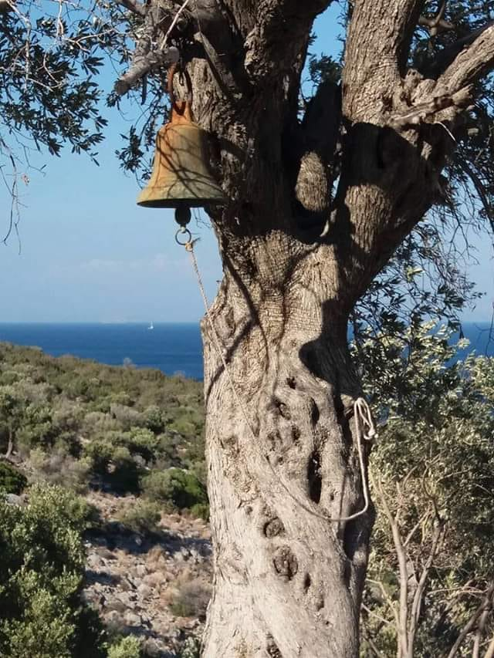

Είσαι άσπρο ελληνικό ερημοκκλήσι δαρμένο   
από την αντηλιά. Γύρω-γύρω αμπέλια, μποστάνια,   
καρποφόρες συκιές και κάπου κάπου μοναχική   
και κάποια ελιά. Χρυσοφρυγανισμένα τα χορτάρια   
αχνίζουνε, άχυρο πια· κι' αντίς γι' αγγέλους, τα τζιτζίκια,   
σου κανοναρχούνε το κάθε απομεσήμερο έως αργά   
με το δικό τους τρόπο τον Παρακλητικό Κανόνα.  
  
 παπατσώνης